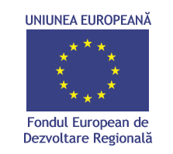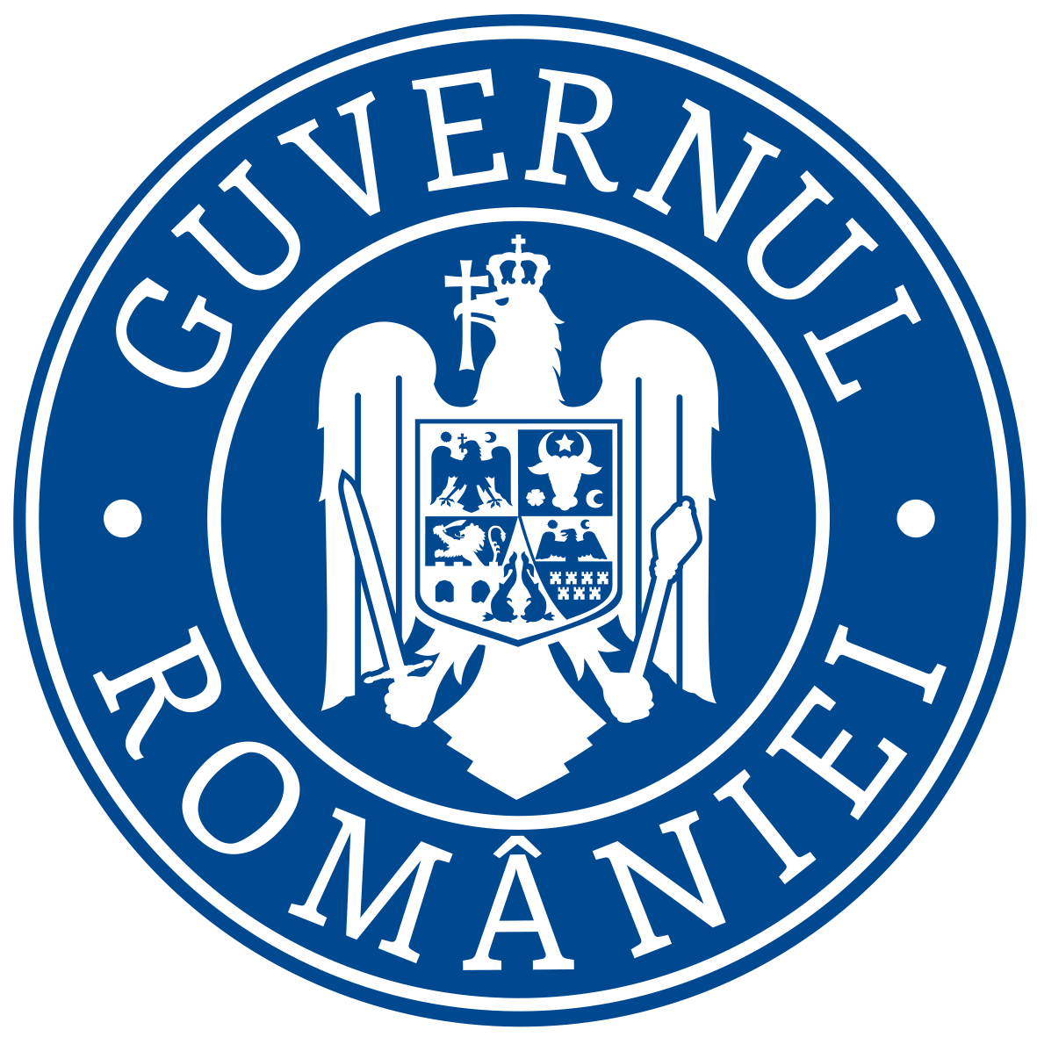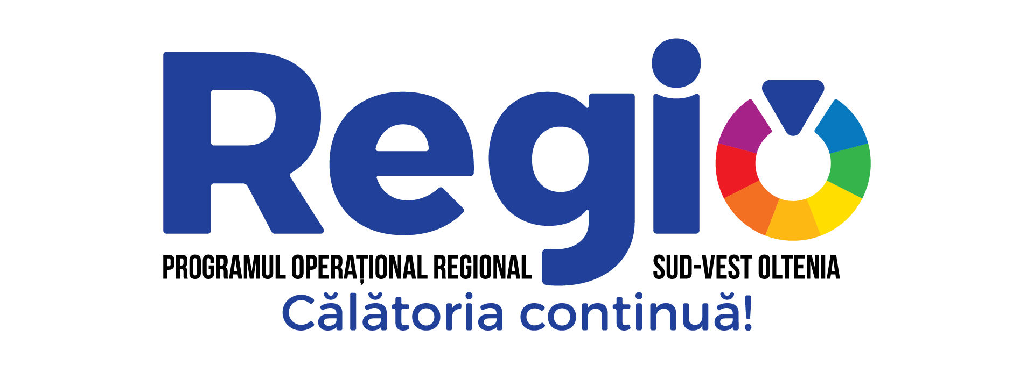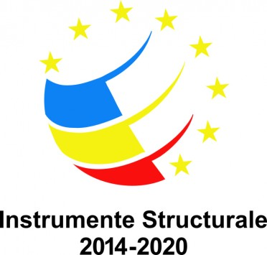

Comunicat de presă
13.04.2020

11 noi contracte de finanțare destinate mediului de afaceri,
semnate in cadrul Programul Operațional Regional 2014-2020, la nivelul regiunii Sud-Vest Oltenia,
prin care se solicita 1,79 de milioane de euro

In data de 13 aprilie 2020, Directorul General al ADR SV Oltenia, Doamna Marilena Bogheanu a semnat 11 noi contracte de finanțare in cadrul Axei Prioritare 2, Prioritatea de investiții 2.1- Promovarea spiritului antreprenorial, în special prin facilitarea exploatării economice a ideilor noi și prin încurajarea creării de noi întreprinderi, inclusiv prin incubatoare de afaceri.

Proiectele contractate a căror valoare solicitata totala este de 1,79 de milioane de euro vizează investiții in domenii precum:
- Activitati ale agentiilor de publicitate
- Fabricarea betonului
- Lucrari de pregatire a terenulu
- Fabricarea articolelor de ambalaj din material plastic
- Taierea si rindeluirea lemnului
- Activitati ale portalurilor web
Contractele se vor implementare dupa cum urmeaza:
- 2 contracte, prin care se solicita 312.380,86 euro, in judetul Dolj,
- 3 contracte, prin care se solicita 478.874,47 euro, in judetul Gorj,
- 1 contract, prin care se solicita 125.819,54 euro, in judetul Mehedinti
- 3 contracte, prin care se solicita 540.675,55 euro, in judetul Olt
- 2 contracte, prin care se solicita 329.171,19 euro, in judetul Valcea
Lista societatilor care vor beneficia de finantare nerambursabila se afla in tabelul atasat.

Pana la acesta data, la nivelul regiunii SV Oltenia, in cadrul Axei Prioritare 2, Prioritatea de investiții 2.1- Promovarea spiritului antreprenorial, în special prin facilitarea exploatării economice a ideilor noi și prin încurajarea creării de noi întreprinderi, inclusiv prin incubatoare de afaceri, au fost semnate un număr de 226 de contracte de finanțare (195 in cadrul primului apel de proiecte, 31 in cadrul celui de al doilea apel de proiecte).

La nivelul biroului de informare din cadrul ADR SV Oltenia, potentialii beneficiari si beneficiarii POR 2014-2020, pot primi indrumare si consiliere pentru realizarea activitatilor specifice legate de depunere a cererilor de finantare si implementarea contractelor.

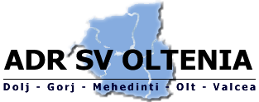

Aleea Teatrului Nr. 1, Craiova
www.adroltenia.ro; office@adroltenia.ro
tel/fax 0251/411.869; 0351/463.966

Investim în viitorul tău! Proiect cofinanţat din Fondul European
de Dezvoltare Regională prin Programul Operaţional Regional 2014-2020
www.inforegio.ro | facebook.com/inforegio.ro
Conţinutul acestui material nu reprezintă în mod obligatoriu poziţia oficială a Uniunii Europene sau a Guvernului RomanieI

